RIWAYAT HIDUP

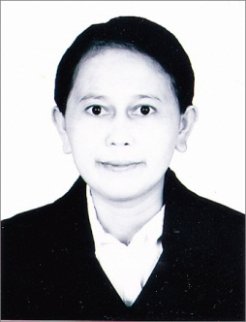
HUSNAWATI, lahir di Cambajawaya pada tanggal 30 September 1981 Anak pertama dari tiga bersaudara, dari pasangan Bapak Abd. Razak dengan Ibu Hamsinah Penulis mulai memasuki Sekolah Dasar Negeri Cambajawaya pada tahun 1989 di SD 1994 dan tamat pada tahun 1994 Pada tahun 1997 .melanjutkan pendidikan di SMP 2 Bontonompo dan tamat pada tahun 2001 Kemudian pada tahun 1999 melanjutkan pendidikan di SMA I Bontonompo dan tamat pada tahun 2001 Pada tahun 2001. penulis melanjutkan pendidikan di Universitas Negeri Makassar Fakultas Ilmu Pendidikan, Jurusan Pendidikan Guru Sekolah Dasar (PGSD), program Diploma 2 (DII) bertempat di UPP PGSD Parepare Fakultas Ilmu Pendidikan Universitas Negeri Makassar dan tamat pada tahun 2003. Selanjutnya tahun 2014 penulis melanjutkan pendidikan kembali di Universitas Negeri Makasaar ( UNM), Fakultas Ilmu Pendidikan, Jurusan Pendidikan Guru Sekolah Dasar (PGSD), program Strata 1 (S1) bertempat di UPP PGSD Makassar Fakultas Ilmu Pendidikan Universitas Negeri Makassar.

